DynamicEX软件操作和算法文档

生物信息部
版本1.0

2026年3月

目录
一. 文档编写说明 3
二. WPS单细胞转录组基本原理 3
三. 分析流程简介 4
四. 操作步骤 4
1. 软件下载安装 4
2. 输入 4
3. 软件参数 5
4. 输出 7
5. 报告解读 7
五. 算法原理 9
1. 序列处理 9
2. 序列比对 9
3. 细胞鉴定 11
参考文献 12

文档编写说明
本文档介绍单细胞转录组数据分析详细流程，以及依据的算法。

WPS单细胞转录组基本原理
WPS捕获芯片为双层的微阵列结构（双层嵌套式微孔芯片），上层微孔用于捕获微球，下层微孔用于捕获细胞，来实现单细胞与单微球的配对。双层的设计相对于单层的设计有优势，首先，通过尺寸排阻的原理，让每个微孔中都恰好只容纳一个细胞，细胞掉入下层小孔后开始清洗，未掉入小孔的细胞团块，杂质等会被洗掉，下层小孔形成局部准静止状态，从而实现清洗和降噪的功能，清洗完成后加入微球，微球掉入大孔后，随后加入裂解液使细胞裂解，释放出来mRNA被编码微球捕获，回收连接有mRNA的编码微球即可进行后续建库实验。
（1）将单细胞悬液加载到芯片上；（2）基于物理沉降的原理，细胞落入到微孔中；（3）加入清洗试剂在芯片上清洗，把较大的细胞团块、杂质、碎片和游离RNA等去除；（4）加入编码微球；（5）用油封片，每个微孔形成了独立的反应腔室，这样在加入细胞裂解液后，释放出的RNA不会串扰到其他孔里去；（6）释放出的RNA被编码微球捕获；（7）回收结合有RNA的编码微球用于后续的文库构建。

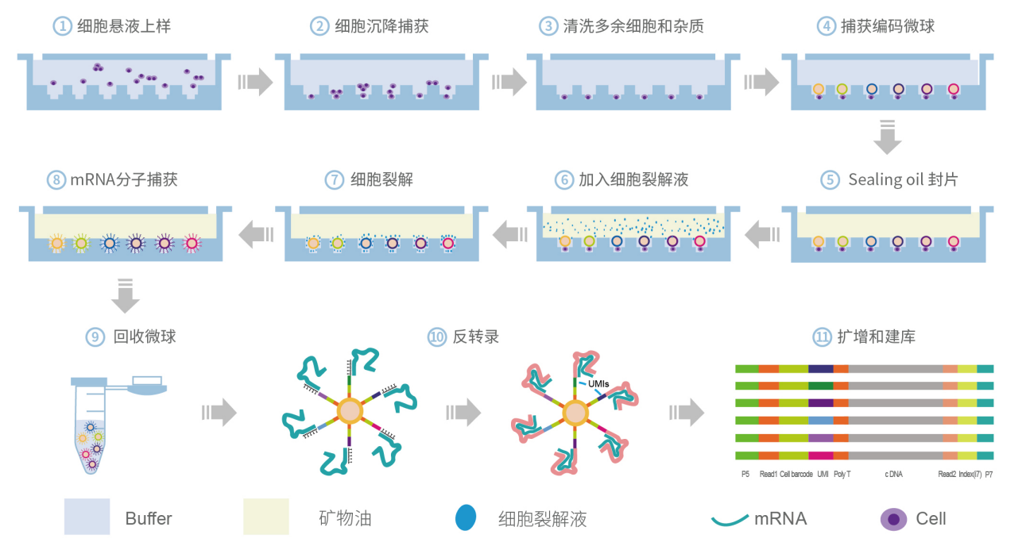
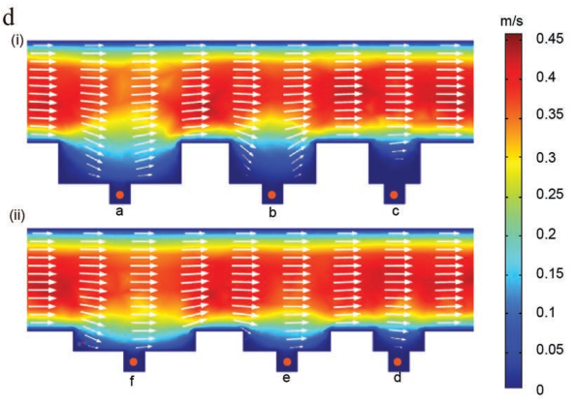

分析流程简介
数据分析流程如下图所示：
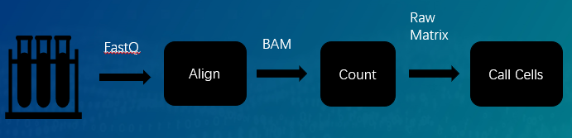

操作步骤
DynamicEX 是一款单细胞转录组数据分析软件，集成了多个分析流程，用于分析德运康瑞生物科技有限公司自研WPS平台的数据。输入文件为原始测序 Fastq 文件，输出可用于后续分析的细胞表达矩阵，以及一份展示数据各项统计指标的网页报告。
- 软件下载安装
  - 下载与解压
下载封装好的软件包，解压后即可使用。从指定地址下载 DynamicEX 安装包（v1.0.3 版本）：https://github.com/DynamicBiosystems/DynamicEX/releases/tag/v1.0.3。
# 下载DynamicEX.tar.gz安装包后，执行如下命令：
mkdir DynamicEX # 创建软件目录
tar -zxf DynamicEX.tar.gz -C DynamicEX # 将安装包解压至创建的目录
  - 激活
每次使用 DynamicEX 前，需执行以下命令激活软件环境：
source DynamicEX/bin/activate # 激活DynamicEX专属conda环境
conda-unpack # 解包conda环境（确保环境依赖正常加载，仅第一次使用时执行即可）
安装成功测试：
DynamicEX -h # Installation verification
# usage: DynamicEX [-h] [-v] {count,mkref} ...

# positional arguments:
# {count,mkref} sub-command help

# optional arguments:
# -h, --help show this help message and exit
# -v, --version software version

- 输入
  - 原始数据
核心输入为原始测序 Fastq 文件，文件命名需遵循固定格式：sampleName_S1_L001_R1_001.fastq.gz（示例格式，包含样本名、测序批次、文库、读段等信息），且所有 Fastq 文件需放置在同一输入目录下。
  - 参考基因组
- 基因组 FASTA 文件：包含物种基因组参考序列，如人类 GRCh38 版本的Homo_sapiens.GRCh38.dna.primary_assembly.fa；
- 基因注释 GTF 文件：包含基因组基因注释信息，如人类 GRCh38.99 版本的Homo_sapiens.GRCh38.99.gtf；
注：上述文件可从 Ensembl 等数据库下载（示例下载命令见下文 “3.软件参数”）。
- 软件参数
DynamicEX 主要包含mkref（构建基因组参考索引）和count（单细胞转录组计数分析）两个核心模块，各模块参数如下。
  - mkref模块
参数 | 说明 | 默认值
--forceall | 强制执行所选规则及其所有依赖规则，忽略已生成的输出文件 | False
--dryrun | 仅展示待执行流程，不实际运行 | False
--genomeName | 构建基因组索引的输出目录名 | 无
--fasta | 基因组参考 FASTA 文件路径 | 无
--gtf | 基因注释 GTF 文件路径 | 无
--threads | STAR 基因组索引生成时使用的线程数 | 8
mkref 模块实操（构建基因组参考索引）：
以人类 GRCh38 和小鼠GRCm38基因组为例，先下载并解压参考文件（其它版本基因组可打开网页https://ftp.ensembl.org/pub/release-115/，通过设置不同的release-115获得下载链接）执行构建命令：
# 下载参考基因组文件
# For human:

wget ftp://ftp.ensembl.org/pub/release-99/fasta/homo_sapiens/dna/Homo_sapiens.GRCh38.dna.primary_assembly.fa.gz
wget ftp://ftp.ensembl.org/pub/release-99/gtf/homo_sapiens/Homo_sapiens.GRCh38.99.gtf.gz

gunzip Homo_sapiens.GRCh38.dna.primary_assembly.fa.gz
gunzip Homo_sapiens.GRCh38.99.gtf.gz

DynamicEX mkref \
--genome_name Homo_sapiens_GRCh38 \
--fasta Homo_sapiens.GRCh38.dna.primary_assembly.fa \
--gtf Homo_sapiens.GRCh38.99.gtf

# For mouse:

wget ftp://ftp.ensembl.org/pub/release-99/fasta/mus_musculus/dna/Mus_musculus.GRCm38.dna.primary_assembly.fa.gz
wget ftp://ftp.ensembl.org/pub/release-99/gtf/mus_musculus/Mus_musculus.GRCm38.99.gtf.gz

gunzip Mus_musculus.GRCm38.dna.primary_assembly.fa.gz
gunzip Mus_musculus.GRCm38.99.gtf.gz

DynamicEX mkref \
--genome_name Mus_musculus.GRCm38 \
--fasta Mus_musculus.GRCm38.dna.primary_assembly.fa \
--gtf Mus_musculus.GRCm38.99.gtf
  - count模块
参数 | 说明 | 默认值
--sample | 每个批次的样本名称。如果存在多批次测序数据，可设置参数为b1,b2，以逗号分割，软件会自动合并数据 | 无
--id | 最终输出的样本名称。如果存在多批次测序数据，定义一个最终输出样本名即可 | 无
--inputdir | 原始 Fastq 文件所在目录路径。如果存在多批次测序数据，路径包含的Fastq文件应和—sample参数定义的样本名称一致 | 无
--gtf | 基因组注释 GTF 文件路径 | 无
--transcriptome | 转录组参考索引文件夹路径（即 mkref 模块输出的 genomeName 目录） | 无
--outputdir | 分析结果输出目录名 | 无
--expect-cells | 预期的细胞数量 | 3000
--CBstart | Barcode（细胞条形码）起始位置。用于自定义文库中barcode的位置 | 26
--CBlen | Barcode 长度。用于自定义文库中barcode的长度 | 12
--UMIstart | UMI（分子条形码）起始位置。用于自定义文库中UMI的位置 | 38
--UMIlen | UMI 长度 | 8
--cellcalling | 细胞鉴定方法 | EmptyDrops_CR
--include_introns | 计数时包含内含子区域的 reads | False
--library | 文库版本，可选 DECODER_1.0/DECODER_2.0。定义为DECODER_2.0时，上述barcode和umi相关参数则失效 | DECODER_2.0
--r2_length | R2 用于比对的读段长度 | 91
count 参数实操（单细胞计数分析）：
# 注意：输入目录rawdata/必须包含符合格式的Fastq文件
# 所有用户推荐使用DECODER_2.0文库版本，并添加--include_introns参数
DynamicEX count \
--sample sampleName \ # 批次样本名
--id sampleName \ # 最终样本名
--inputdir rawdata/ \ # 原始Fastq文件目录，必须包含sampleName_S1_L001_R1_001.fastq.gz、sampleName_S1_L001_R2_001.fastq.gz格式的Fastq文件
--gtf Homo_sapiens.GRCh38.99.gtf \ # gtf注释文件路径
--transcriptome Homo_sapiens_GRCh38 \ # mkref构建的转录组索引目录
--library DECODER_2.0 \ # 文库版本，德运康瑞WPS平台最新文库名称
--include_introns \ # 包含内含子reads计数
--outputdir result # 结果输出目录
- 输出
DynamicEX 的分析输出结果均存储在--outputdir指定的目录（示例中为result/sampleName/outs），核心输出内容如下：
  - 表达矩阵
raw_feature_bc_matrix：原始表达矩阵
filtered_feature_bc_matrix：细胞表达矩阵
metrics_summary.csv：统计指标csv表格
WPS_summary.html：html网页版报告
- 报告解读
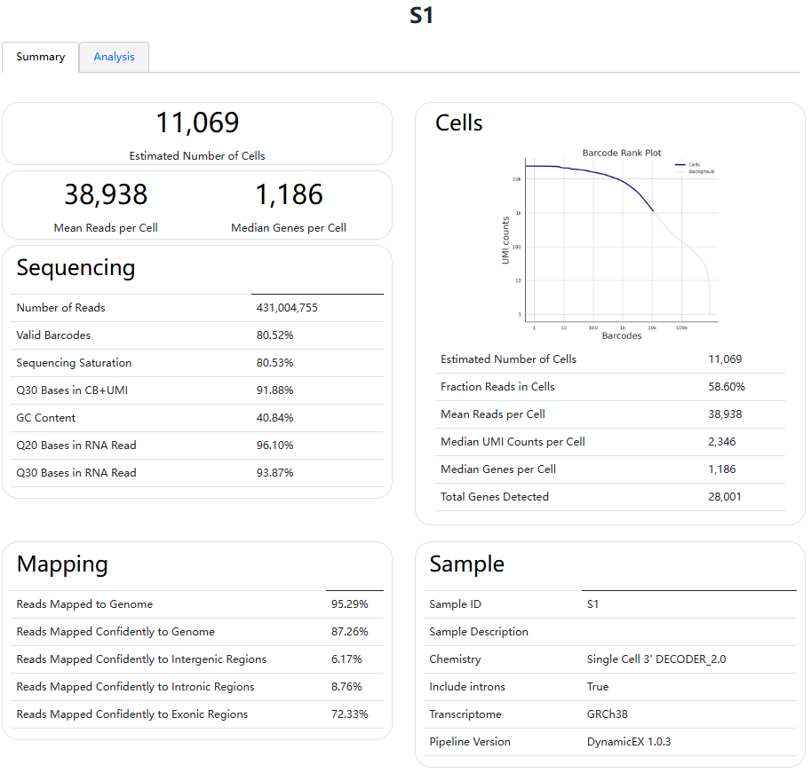
Sequencing栏
Number of Reads：测序双端读段数
Valid Barcodes：有效条形码占比
Sequencing Saturation：测序饱和度。该指标取决于文库复杂度和测序深度；更具体地说，是指那些比对到基因组、带有有效细胞条形码、有效 UMI，且（细胞条形码、UMI、基因）组合非唯一的读段占比。
GC Content：GC 含量
Q20 Bases in RNA Read：RNA 读段 Q20 碱基占比
Q30 Bases in RNA Read：RNA 读段 Q30 碱基占比
Cells栏
Estimated Number of Cells：鉴定的细胞数
Fraction Reads in Cells：细胞来源读段占比
Mean Reads per Cell：单个细胞平均读段数
Median UMI Counts per Cell：单个细胞 UMI 计数中位数
Median Genes per Cell：单个细胞检测到的基因中位数
Total Genes Detected：检测到的基因总数
Mapping栏
Reads Mapped to Genome：比对到基因组的读段占比
Reads Mapped Confidently to Genome：高置信度唯一比对到基因组的读段占比
Reads Mapped Confidently to Intergenic Regions：高置信度唯一比对到基因间区的读段占比
Reads Mapped Confidently to Intronic Regions：高置信度唯一比对到内含子区的读段占比
Reads Mapped Confidently to Exonic Regions：高置信度唯一比对到外显子区的读段占比

算法原理
- 序列处理
相比于较长的转录本，较短的 RNA 转录本更易产生包含多聚腺苷酸尾序列的测序 reads。在进行序列比对前，需从Read2的 3' 端剪切掉多聚腺苷酸尾。通常建议将 Read 2 剪切至91 个碱基对的长度后，再进行测序 reads 的序列比对，以提升比对率和比对效率。
- 序列比对
基于polyA测序数据使用STAR进行比对，算法原理如下：
  - 预处理
提取细胞/样本条形码（CB）与唯一分子标识符（UMI）序列，并对低质量碱基或适配体序列进行修剪。
  - 白名单矫正
基于预设白名单文件，对提取的CB序列进行比对与纠错。首先将每个CB序列与白名单中的有效序列进行全匹配比对，对于未匹配成功但差异较小（通常允许1个碱基错配）的CB，通过编辑距离计算筛选最优匹配的有效CB进行矫正；对于无法匹配到白名单（差异≥2个碱基）或匹配结果不唯一的异常CB，判定为无效并过滤。矫正后保留的有效CB将与对应UMI、读段信息关联，确保后续分析中细胞身份识别的准确性，减少测序误差导致的假阳性细胞标注。
  - 基因组映射
使用Solo BAM读取器将测序读段比对至参考基因组，支持STAR的剪接感知比对算法，保留原始比对信息。
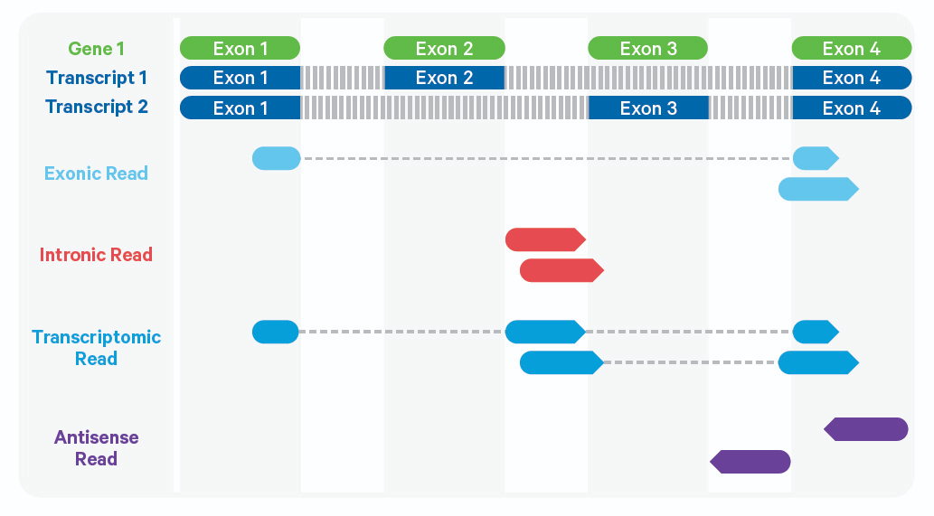
  - 转录本定位与定量
    - 基因定量：将读段唯一映射至基因注释区域（如外显子），结合CB与UMI信息识别独立分子。
    - UMI去重：对同一基因内具有相同CB和UMI的读段进行聚合，消除PCR重复，确保每个分子仅计数一次。
    - 多映射处理：通过权重分配策略处理跨基因或多映射读段，减少歧义比对的影响。
  - 生成Raw表达矩阵
生成标准Raw表达矩阵（基因×cell）

基于探针法测序数据使用自研算法进行比对，原理如下：
  - 探针集构建索引
  - Reads比对
    - 对于每个read，将其分割成两个半序列，使用构建的索引来查找每个半序列，允许最多一个错配（mismatch），但不允许插入或删除（indels）。如果2个半序 列能比对到同一个探针id，则该序列被视为确信比对。
    - 如果一个半序列比对成功，而另一个未比对成功，则检查未比对的半序列与预期探针序列的匹配情况。
      - 如果匹配得分超过最小对齐得分大于等于30（匹配得1分，错配扣1分）， 则该序列也被确信地比对。
      - 如果未比对的半序列与预期探针序列不匹配，则该序列被视为半比对，不计入UMI 计数。
      - 如果两个半序列比对到不同的探针ID，则该序列被视为模糊比对，不计入UMI数。
- 细胞鉴定
通过双重筛选策略鉴定真实细胞对应的CB，排除空分区（empty partition）干扰，核心分为两个关键步骤：
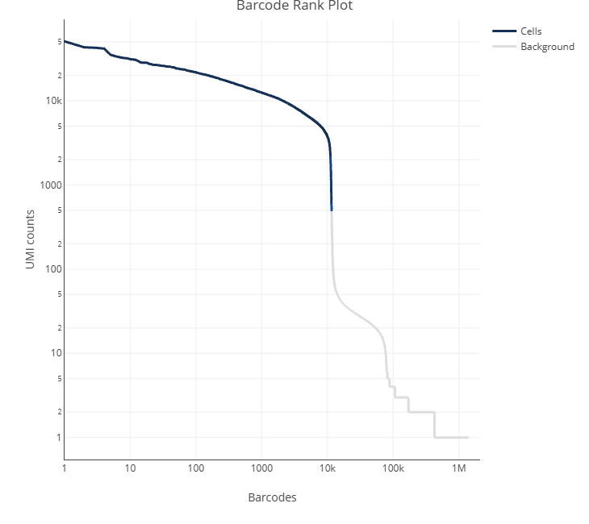
- 阈值筛选
基于每个CB的总UMI计数设定筛选阈值，识别高RNA含量细胞的主要群体。首先设定预期回收细胞数N（通过--expect-cells参数指定），计算总UMI计数排名前N的CB的99百分位UMI计数（记为m），将总UMI计数超过m/10的CB初步判定为候选细胞；
- RNA谱验证
针对初步筛选后剩余的CB，通过RNA表达谱进一步验证其是否为真实细胞分区。筛选一组低UMI计数的CB（大概率对应空分区）构建背景模型，用于表征空分区的RNA表达谱特征，再将候选CB的RNA表达谱与该背景模型比对，最终区分真实细胞（含低RNA含量细胞，其UMI计数可能与空分区接近）与空分区，保留真实细胞对应的CB及关联信息。
- 生成filtered表达矩阵
生成标准filtered表达矩阵（基因×cell）

常见问题
- DynamicEX软件使用常见问题
原始数据找不到的问题？
检查--inputdir参数输入的路径下，样本原始数据文件的命名格式是否标准，如样本名为sampleName，文件命名应该保持sampleName_S1_L001_R1_001.fastq.gz、sampleName_S1_L001_R2_001.fastq.gz的格式。

参考文献
Dobin A, Davis CA, Schlesinger F, et al. STAR: ultrafast universal RNA-seq aligner. Bioinformatics. 2013;29(1):15-21. doi:10.1093/bioinformatics/bts635

